杭州星悦文化创意有限公司（杭州星悦教育考试中心）
滨江区庙后王路299号中国空分大厦10楼
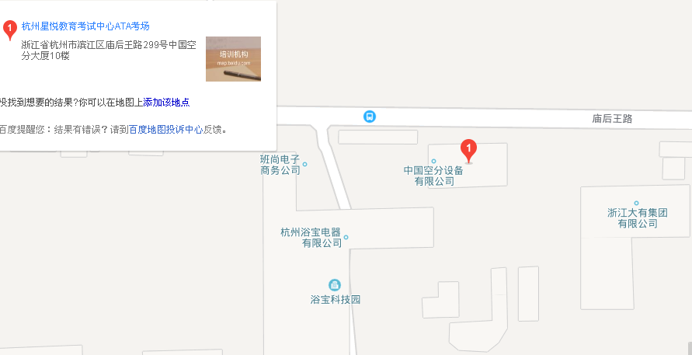
路经公交站：1501路

